한화시스템 ICT 임직원 IT 안내 · 사내 시스템
개발 서버·DB 장애 대응 가이드
IT-SYS-008 | 시스템인프라팀 | 2026.10.16 | Ver 2.0
사내 일반 · 전 임직원
문서 정보
문서 번호 | IT-SYS-008 | 버전 | v2.0
분류 | SYS 사내 시스템 | 시행일 | 2026-10-16
문서 유형 | 장애 대응 | 열람 등급 | 사내 일반 (전 임직원)
관리 부서 | 시스템인프라팀 | 승인자 | 시스템인프라팀장
대상 | 개발 직군 (개발 서버·DB 사용자) | 담당자 매뉴얼 | IT-SYS-008-M
포함 시나리오 | SYS-15 | 관련 FAQ | -

키워드 | 개발 서버 접속 불가, SSH 접속 안 됨, 배포 막힘, 팀 전체 배포 불가, 디스크 100%, 로그 정리, 로그 순환, Git·빌드 서버 연동 실패, 빌드 실패, 인증 토큰 만료, 업데이트 이후, 개발 DB·검색엔진 동기화 실패, 커넥터 버전, 분석 결과 불일치

Contents
1. 개요
2. 먼저 확인할 사항
3. 증상별 조치 방법
3.1 개발 서버에 SSH 접속이 안 되고 배포가 막힘
3.2 업데이트 이후 Git 저장소와 빌드 서버 연동이 실패함
3.3 업데이트 이후 개발 DB와 검색엔진 동기화가 실패함
4. 자주 묻는 질문
5. 주의사항
6. 문의처
부록 · 관련 문서 · 용어
개정 이력

01 개요

목적
개발 서버 접속·배포, 빌드 연동, 개발 DB 동기화 장애가 생겼을 때 확인할 사항과 신고 방법을 안내한다.

적용 대상
개발 직군이 쓰는 개발 서버·빌드 서버·개발 DB에 해당한다. 서버·DB 권한 신청은 IT-ACS-002, 개발도구 인증서 오류는 IT-SW-003 3.6을 본다.

적용 환경
관련 도구·시스템 | 서버/DB
OS | Windows, macOS (개발 직군 선택)

02 먼저 확인할 사항
• 서버 계정이 없거나 권한이 바뀌었으면 IT-ACS-002를 본다.
• git·pip·npm 사용 중 'certificate verify failed'가 나면 IT-SW-003 3.6을 본다.
• 서버 원격 접속은 사내망 또는 VPN에서만 된다. 연결 상태를 먼저 확인한다.
• 서버에서 무단 접근 흔적을 발견하면 IT-SEC-003 3.5를 따른다.

03 증상별 조치 방법
번호 | 제목 | 문의 유형 | 처리 구분 | 담당 부서
3.1 | 개발 서버에 SSH 접속이 안 되고 배포가 막힘 | SYS-15 | IT 담당자 처리 | 시스템인프라팀
3.2 | 업데이트 이후 Git 저장소와 빌드 서버 연동이 실패함 | SYS-15 | IT 담당자 처리 | 시스템인프라팀
3.3 | 업데이트 이후 개발 DB와 검색엔진 동기화가 실패함 | SYS-15 | IT 담당자 처리 | 시스템인프라팀

화면 보는 법
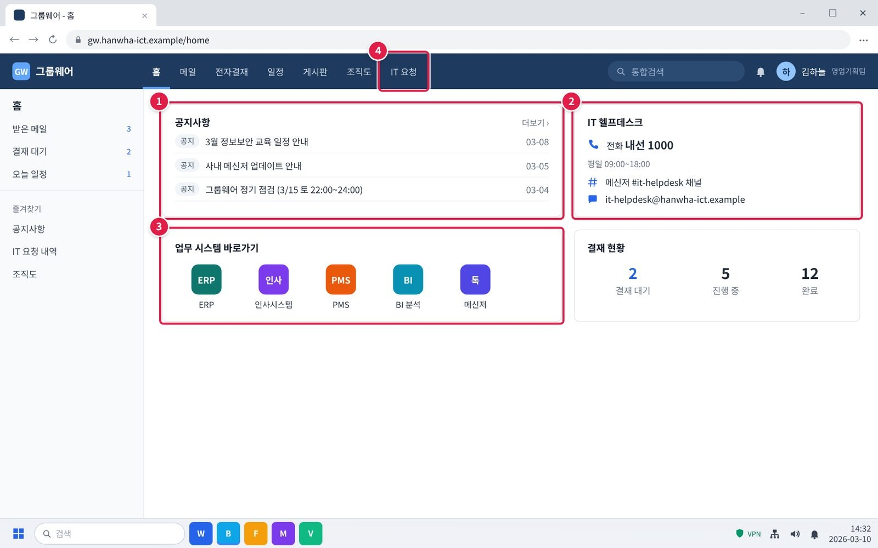
그림 3-1. 그룹웨어 첫 화면. 이 문서에서 자주 쓰는 위치
화면 안내. 이 문서에서 자주 쓰는 위치입니다.
① 공지사항: 시스템 장애가 생기면 '장애' 표시가 붙은 공지가 맨 위에 올라옵니다.
② IT 헬프데스크: 전화 내선 1000, 메신저 #it-helpdesk 채널. 막히면 여기로 문의합니다.
③ 업무 시스템 바로가기: ERP, 인사시스템, PMS, BI 분석, 메신저로 들어갑니다.
④ IT 요청: 그룹 메일, 권한, 파일 복구 같은 신청서를 내는 곳입니다.
확인: 이 문서의 화면에서 빨간 네모는 누르거나 볼 곳이고, 번호는 오른쪽 설명 번호와 같습니다.

3.1 개발 서버에 SSH 접속이 안 되고 배포가 막힘
문의 유형 | SYS-15 | 처리 구분 | IT 담당자 처리 | 담당 부서 | 시스템인프라팀

이런 경우
• 개발 서버에 SSH 접속이 안 되고, 팀 전체가 배포를 못 하고 있다.
화면 메시지: 없음

원인
• 서버 디스크 사용률이 100%가 되어 서비스가 멈춤 (로그 누적 등)

조치 방법
① 사내망 또는 VPN 연결을 확인합니다.
② 같은 팀 다른 사람도 접속이 안 되는지 확인합니다.
③ 서버 이름과 시작 시각을 적어 헬프데스크에 신고합니다. 담당자가 오래된 로그를 정리하고 서비스를 다시 시작합니다.
④ 복구 후 애플리케이션 로그가 과도하게 쌓이지 않는지 확인합니다.
해결 확인 | 해결되지 않으면 | 문의 시 알려 주실 정보
· SSH 접속과 배포가 다시 되면 해결된 것이다. | · 나만 접속이 안 되면 계정·권한 문제일 수 있다. IT-ACS-002 3.4를 본다. | · 사번·부서  · 서버 이름  · 시작 시각  · 오류 메시지  · 영향 인원

화면 따라하기
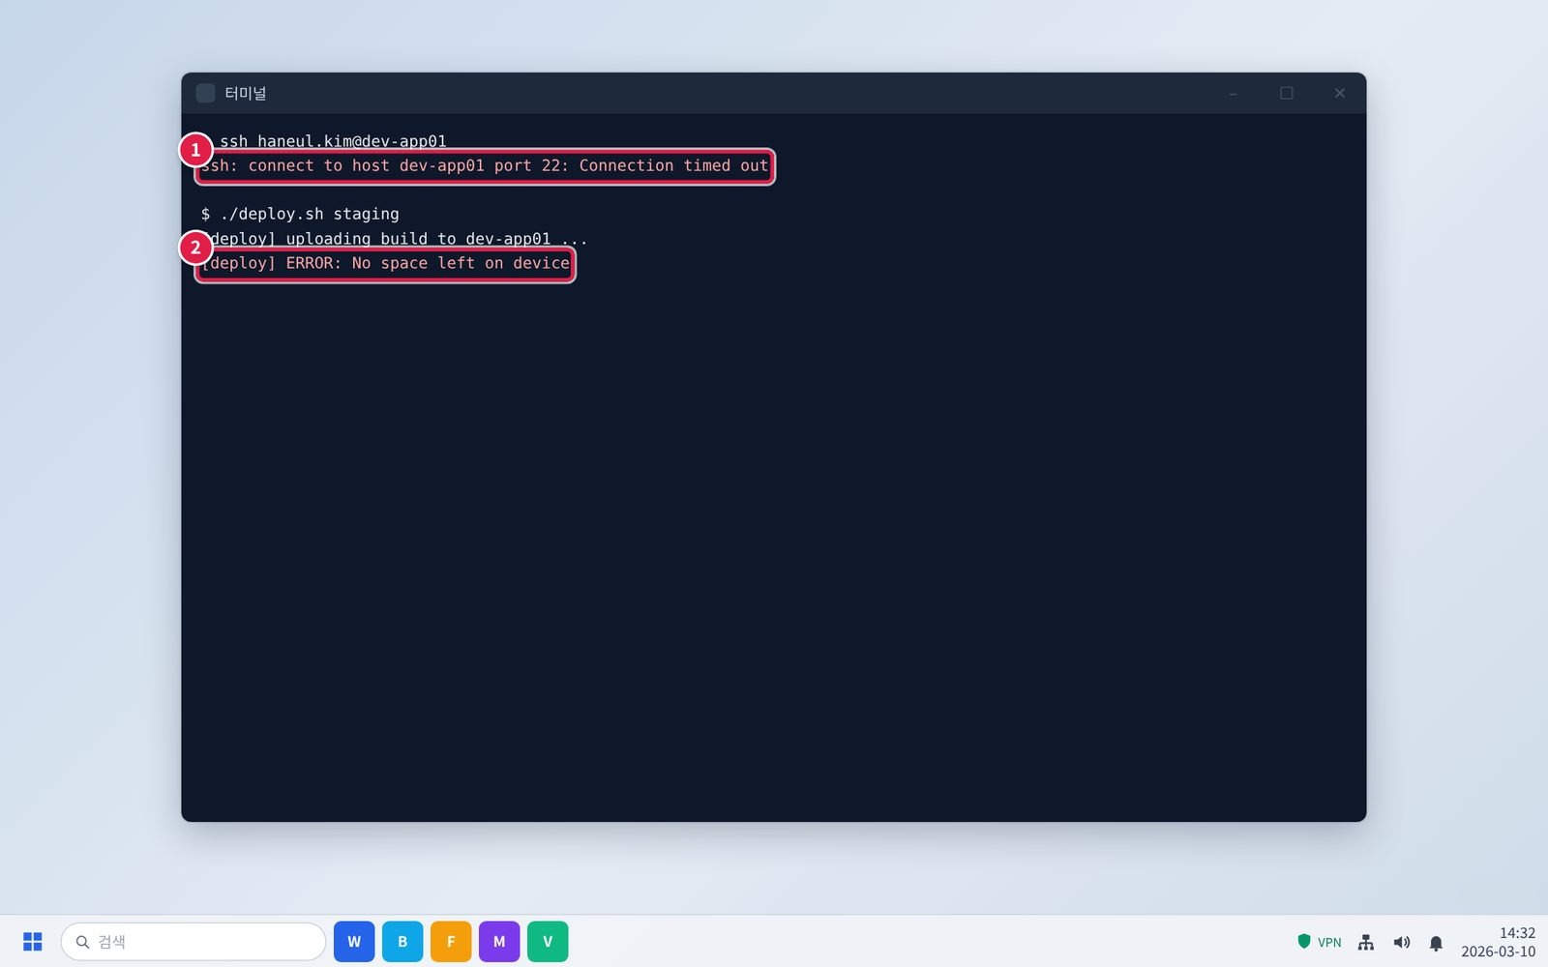
그림 3.1-1. 개발 서버 SSH 접속과 배포가 실패하는 증상
증상 화면. 이런 화면이 보이면 이 증상입니다.
① SSH 접속이 'Connection timed out'으로 끊깁니다.
② 배포 로그에 'No space left on device'(디스크 부족) 같은 오류가 보일 수 있습니다.
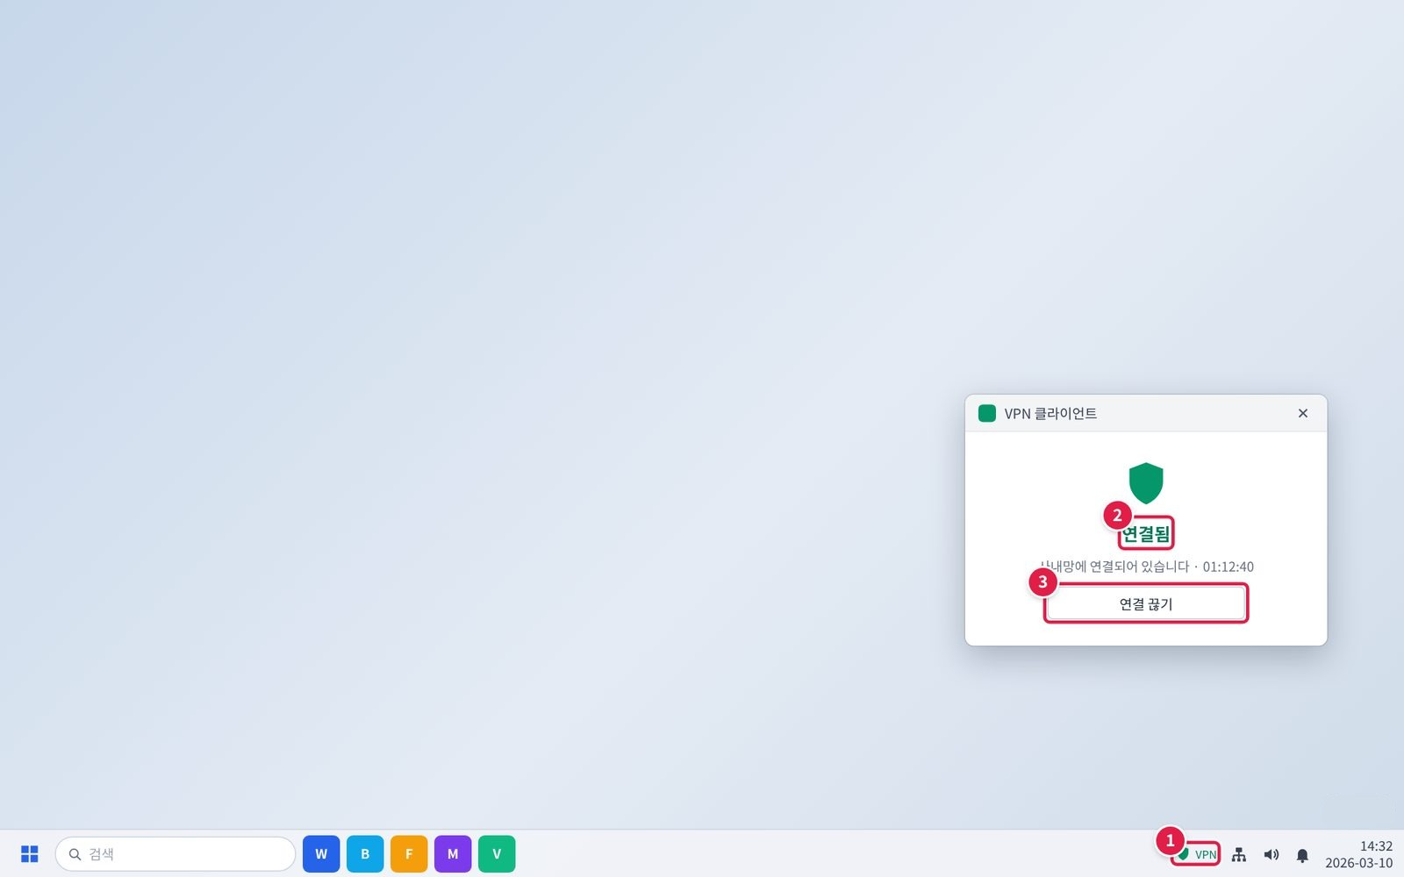
그림 3.1-2. 작업 표시줄의 VPN 아이콘과 VPN 연결 창
단계 1. 사내망 또는 VPN 연결을 확인합니다.
① 작업 표시줄 오른쪽 아래의 방패 모양 VPN 아이콘을 누릅니다.
② 연결 상태를 봅니다. '연결됨'이면 VPN은 정상입니다.
③ '연결 안 됨'이면 [연결]을 누르고 통합 계정으로 로그인합니다.
확인: 회사 밖(재택·출장)에서는 VPN이 '연결됨'이어야 사내 시스템이 열립니다.
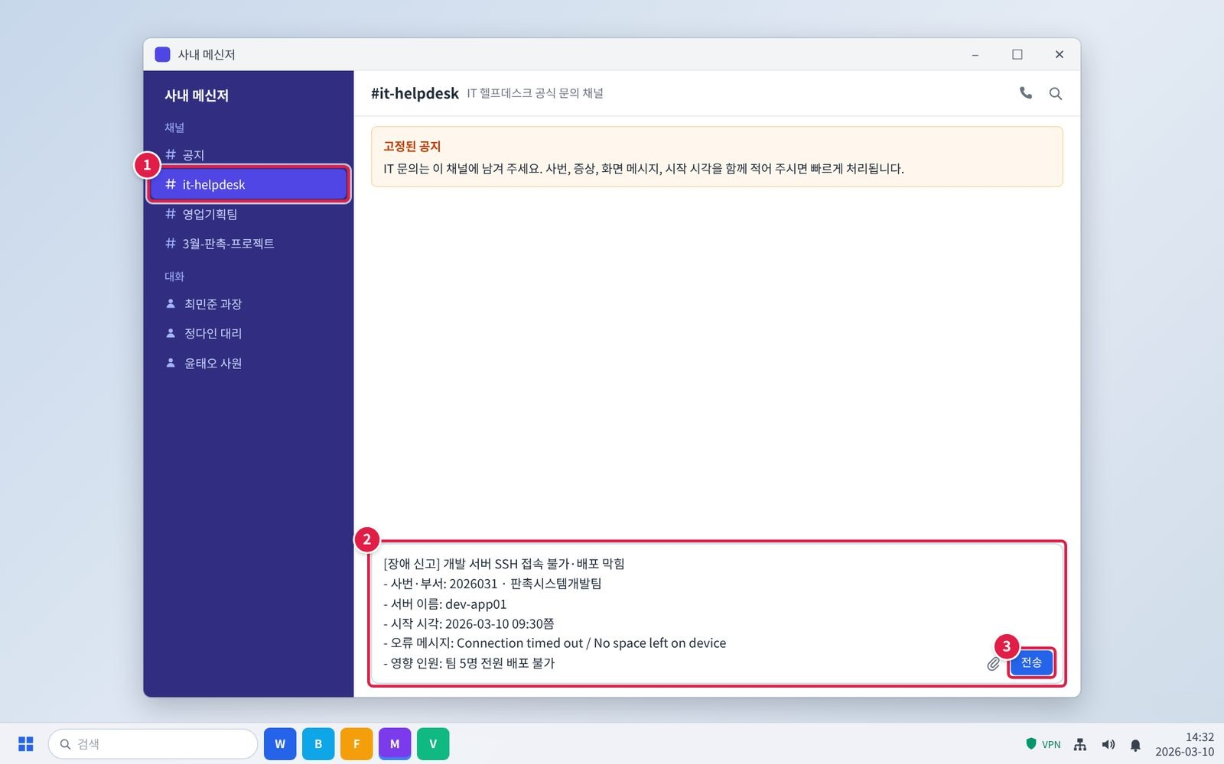
그림 3.1-3. 메신저 #it-helpdesk 채널에 개발 서버 장애 신고하기
단계 3. 서버 이름과 시작 시각을 적어 헬프데스크에 신고합니다. 담당자가 오래된 로그를 정리하고 서비스를 다시 시작합니다.
① 메신저 왼쪽 채널 목록에서 #it-helpdesk를 누릅니다.
② 입력창에 아래 항목을 한 줄씩 적습니다. 그대로 복사해 내용만 바꿔 써도 됩니다.
③ [전송]을 누릅니다. 담당자가 이 채널이나 개인 대화로 답합니다.
확인: 문의할 때 알려 줄 정보를 처음부터 적으면 다시 묻는 시간이 줄어듭니다.
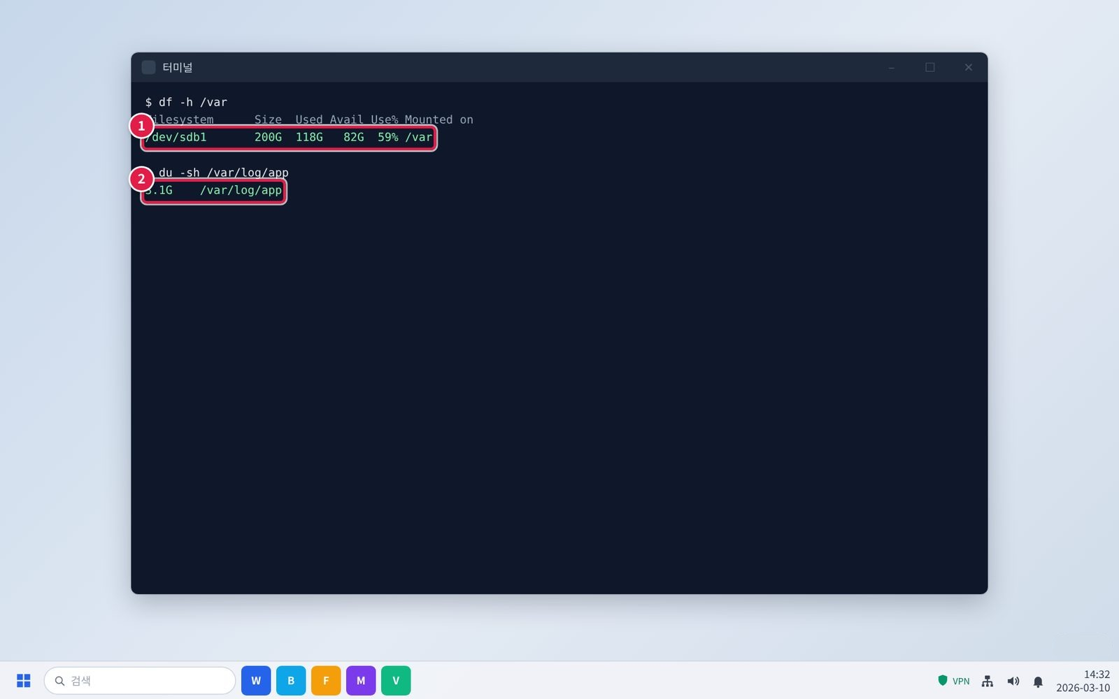
그림 3.1-4. 복구 후 디스크와 로그 용량 확인
단계 4. 복구 후 애플리케이션 로그가 과도하게 쌓이지 않는지 확인합니다.
① df -h 로 디스크 사용률(Use%)이 정상 범위인지 봅니다.
② du -sh 로 애플리케이션 로그 폴더가 너무 커지지 않았는지 봅니다.
확인: SSH 접속과 배포가 다시 되면 해결된 것입니다. 나만 접속이 안 되면 IT-ACS-002를 봅니다.
※ 혼자만 접속이 안 되고 다른 팀원은 되면 서버 장애가 아니라 권한 문제일 수 있습니다. IT-ACS-002 3.4를 봅니다.

3.2 업데이트 이후 Git 저장소와 빌드 서버 연동이 실패함
문의 유형 | SYS-15 | 처리 구분 | IT 담당자 처리 | 담당 부서 | 시스템인프라팀

이런 경우
• 업데이트 이후 Git 저장소와 빌드 서버 연동이 모두 실패해 배포가 막혔다.
화면 메시지: 없음

원인
• 빌드 서버의 연동 인증 토큰 만료

조치 방법
① 빌드 로그에서 인증 오류 메시지를 확인합니다.
② 빌드 로그를 첨부해 헬프데스크에 신고합니다. 담당자가 토큰을 다시 발급하고 연동 설정을 갱신합니다.
③ 개인 토큰을 빌드 설정에 임의로 넣지 않습니다.
해결 확인 | 해결되지 않으면 | 문의 시 알려 주실 정보
· 빌드·배포가 다시 성공하면 해결된 것이다. | · 토큰 갱신 후에도 실패하면 실패한 작업 이름과 로그를 다시 보낸다. | · 사번  · 저장소·빌드 작업 이름  · 빌드 로그  · 실패 시작 시점

화면 따라하기
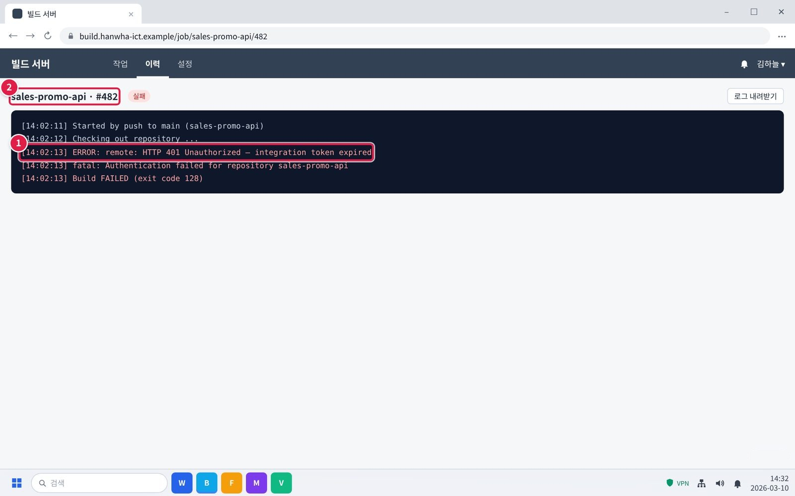
그림 3.2-1. 빌드 로그의 인증 오류 메시지
단계 1. 빌드 로그에서 인증 오류 메시지를 확인합니다.
① 빌드 로그에서 '401 Unauthorized', 'token expired' 같은 인증 오류를 찾습니다.
② 실패한 저장소·빌드 작업 이름과 번호를 적어 둡니다.
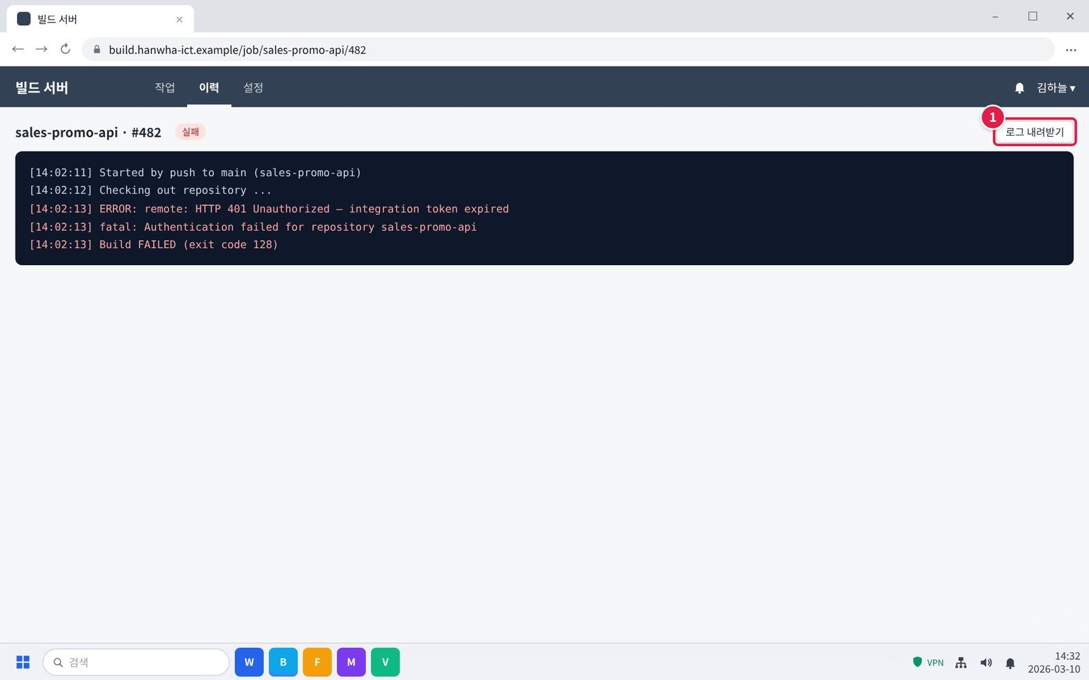
그림 3.2-2. 빌드 로그 내려받기
단계 2. 빌드 로그를 첨부해 헬프데스크에 신고합니다. 담당자가 토큰을 다시 발급하고 연동 설정을 갱신합니다.
① [로그 내려받기]로 로그 파일을 저장합니다.
주의: 개인 토큰을 빌드 설정에 임의로 넣지 않습니다.
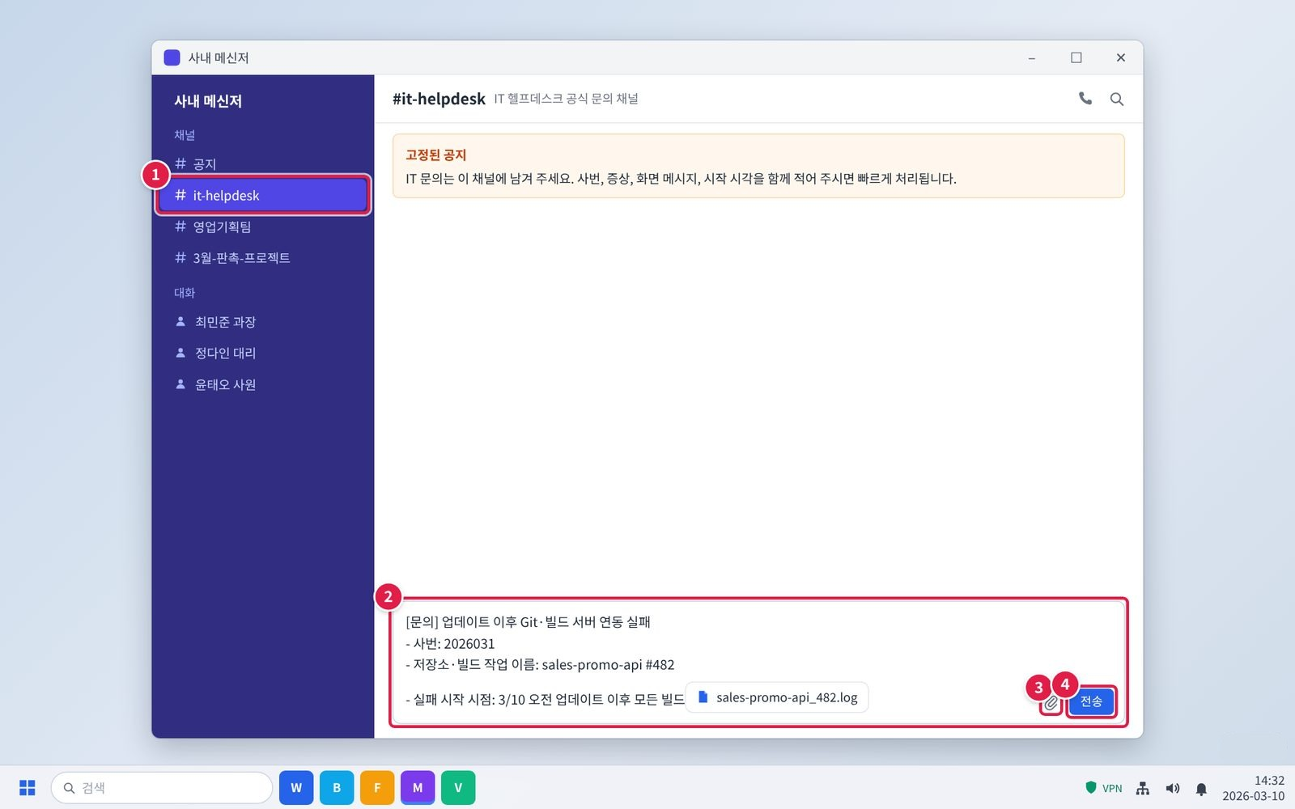
그림 3.2-3. 빌드 로그를 붙여 메신저 #it-helpdesk 채널에 신고하기
단계 2. 빌드 로그를 첨부해 헬프데스크에 신고합니다. 담당자가 토큰을 다시 발급하고 연동 설정을 갱신합니다.
① 메신저 왼쪽 채널 목록에서 #it-helpdesk를 누릅니다.
② 입력창에 아래 항목을 한 줄씩 적습니다. 그대로 복사해 내용만 바꿔 써도 됩니다.
③ 클립 아이콘을 눌러 캡처나 파일을 붙입니다. 캡처는 Ctrl+V로 바로 붙여 넣어도 됩니다.
④ [전송]을 누릅니다. 담당자가 이 채널이나 개인 대화로 답합니다.
확인: 문의할 때 알려 줄 정보를 처음부터 적으면 다시 묻는 시간이 줄어듭니다.

3.3 업데이트 이후 개발 DB와 검색엔진 동기화가 실패함
문의 유형 | SYS-15 | 처리 구분 | IT 담당자 처리 | 담당 부서 | 시스템인프라팀

이런 경우
• 업데이트 이후 개발 DB와 검색엔진 동기화가 계속 실패해 분석 결과가 맞지 않는다.
화면 메시지: 없음

원인
• 업데이트 후 동기화 커넥터 버전이 맞지 않음

조치 방법
① 동기화 오류 로그와 실패가 시작된 시점을 확인합니다.
② 로그를 첨부해 헬프데스크에 신고합니다. 담당자가 커넥터 버전을 맞추고 전체를 다시 동기화합니다.
해결 확인 | 해결되지 않으면 | 문의 시 알려 주실 정보
· 동기화가 끝나고 분석 결과가 맞으면 해결된 것이다. | · 다시 동기화한 뒤에도 결과가 다르면 비교한 데이터 예시를 보내 다시 문의한다. | · 사번  · DB·인덱스 이름  · 오류 로그  · 업데이트 일시

화면 따라하기
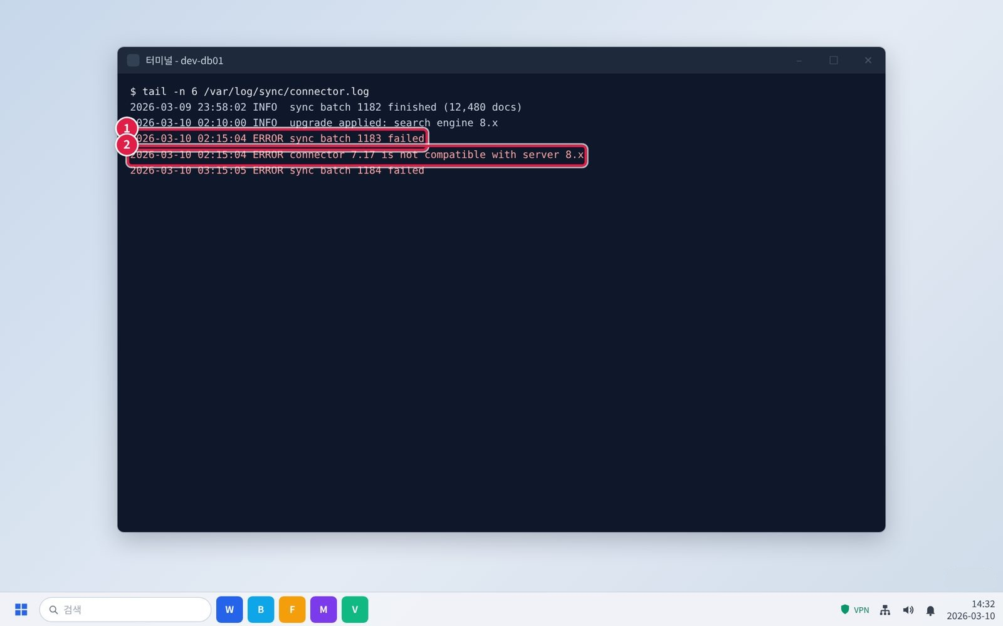
그림 3.3-1. 동기화 오류 로그 확인
단계 1. 동기화 오류 로그와 실패가 시작된 시점을 확인합니다.
① 처음 실패한 시각을 찾습니다. 바로 위에 업데이트 기록이 있으면 함께 적습니다.
② 오류 내용(예: 커넥터 버전 호환 오류)을 확인합니다.
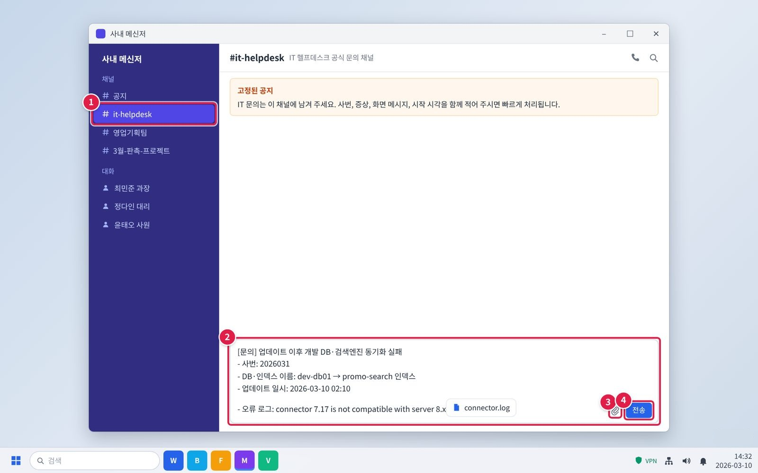
그림 3.3-2. 오류 로그를 붙여 메신저 #it-helpdesk 채널에 신고하기
단계 2. 로그를 첨부해 헬프데스크에 신고합니다. 담당자가 커넥터 버전을 맞추고 전체를 다시 동기화합니다.
① 메신저 왼쪽 채널 목록에서 #it-helpdesk를 누릅니다.
② 입력창에 아래 항목을 한 줄씩 적습니다. 그대로 복사해 내용만 바꿔 써도 됩니다.
③ 클립 아이콘을 눌러 캡처나 파일을 붙입니다. 캡처는 Ctrl+V로 바로 붙여 넣어도 됩니다.
④ [전송]을 누릅니다. 담당자가 이 채널이나 개인 대화로 답합니다.
확인: 문의할 때 알려 줄 정보를 처음부터 적으면 다시 묻는 시간이 줄어듭니다.

04 자주 묻는 질문
질문 | 답변
개발 서버에 혼자만 접속이 안 돼요. | 다른 팀원은 접속된다면 서버 장애가 아니라 계정·권한 문제일 수 있습니다. IT-ACS-002 3.4를 봅니다.
배포가 막혔는데 서버를 직접 다시 시작해도 되나요? | 아니요. 장애 중에 서버 설정을 바꾸거나 다시 시작하지 않습니다. 서버 이름과 시작 시각을 적어 신고하면 담당자가 복구합니다 (3.1).
빌드에 제 개인 토큰을 넣으면 바로 될 것 같은데요? | 개인 토큰을 빌드 설정에 넣지 않습니다. 로그를 첨부해 신고하면 담당자가 연동 토큰을 다시 발급합니다 (3.2).

05 주의사항
• 서버 접속 정보와 토큰을 코드나 메신저에 남기지 않는다.
• 장애 중 서버 설정을 임의로 바꾸지 않는다.
• 서버 원격 접속은 사내망 또는 VPN에서만 한다.
• 서버에 승인되지 않은 프로그램을 설치하지 않는다.

06 문의처
창구 | 연락처 | 이용 기준
ITssue 챗봇 | 사내 IT 포털(hanwha-admin) 상단 [챗봇 문의] | 24시간. 모든 IT 문의의 기본 창구입니다. 챗봇이 해결하지 못하면 확인을 거쳐 담당 팀에 티켓으로 접수합니다.
IT 헬프데스크 (서비스데스크) | 내선 1000 (평일 09:00~18:00) | PC나 챗봇을 쓸 수 없을 때, 여러 사람이 함께 업무를 못 할 때, 본인 확인이 필요한 처리
정보보안팀 | 내선 1119 | 링크 클릭·비밀번호 입력·감염 의심·계정 도용·장비 분실처럼 바로 알려야 할 보안 문제
메신저 | #it-helpdesk 채널 | 일반 IT 문의 (챗봇을 쓸 수 없을 때)
메일 | it-helpdesk@hanwha-ict.example | 일반 IT 문의. 비밀번호·인증번호는 메일로 보내지 않습니다.
처리 상황 알림 | 사내 메신저 알림 | 접수·담당자 배정·처리 완료를 알려 드립니다. 진행 상황은 [내 요청 현황]에서도 봅니다.

부록 · 관련 문서 · 용어

관련 문서
문서 번호 | 문서명 | 이럴 때 봅니다
IT-ACS-002 | 개발·검증 서버 접근권한 가이드
IT-SW-003 | 업무용 SW 실행·오류 대응 가이드
IT-SEC-003 | 계정 도용·장비 분실 신고 가이드
IT-STD-001 | IT 서비스 운영 기준

용어
용어 | 설명
SSH | 서버에 원격으로 접속할 때 쓰는 암호화 접속 방식
빌드 서버 | 코드를 받아 자동으로 빌드·배포하는 서버
인증 토큰 | 시스템끼리 연동할 때 쓰는 만료 기간이 있는 인증 값
로그 순환 | 오래된 로그를 자동으로 정리해 디스크가 차지 않게 하는 설정

개정 이력
버전 | 개정일 | 작성자 | 변경 내용
v1.0 | 2026-03-01 | 시스템인프라팀 | 최초 작성
v2.0 | 2026-10-16 | 시스템인프라팀 | 7개 분류 통합 정리본. 문서 양식·열람 등급·용어·연락처를 통일하고 분류 사이의 중복 내용을 한 문서로 정리

